《6.3 弹力与弹簧测力计》教案
教学目标
1．知道弹力、弹力产生的条件和弹簧测力计的原理；学会正确使用弹簧测力计。
2．通过小组合作探究，熟练掌握弹簧测力计的使用方法。
3．培养学生勇于探索自然现象、生活中的物理学道理的兴趣，体现物理来源于生活，又服务于生活的道理。
教学重点
1．弹簧伸长的长度与拉力的关系。
2．弹簧测力计的使用方法。
教学难点
弹力的概念及产生条件。
课时安排
1课时
课前准备
课件
教学过程
一、导入新课
这节课，我们就一起来学习探究《第三节 弹力与弹簧测力计》。（板书设计）
二、自学互研
（一）弹力和弹簧测力计
自主阅读教材P_{108～109}的内容，独立思考并完成：
1．弹力
(1)定义：发生弹性形变后的物体由于要恢复原状，对跟它接触的物体会产生力的作用，这种因物体发生弹性形变而产生的力叫做弹力。
(2)弹力产生的条件：①物体间有直接接触；②接触处有相互挤压或拉伸。
(3)弹力的方向：支持面的弹力方向总是与支持面垂直，细绳的弹力方向总是沿着绳绷紧的方向，且与使它们发生形变的方向相反。
2．弹簧测力计
(1)作用：测量力的大小。
(2)构造：弹簧、挂钩、指针和刻度盘等部分(如图所示)。
(3)原理：在弹性范围内，弹簧受到的拉力越大，弹簧的伸长越长。
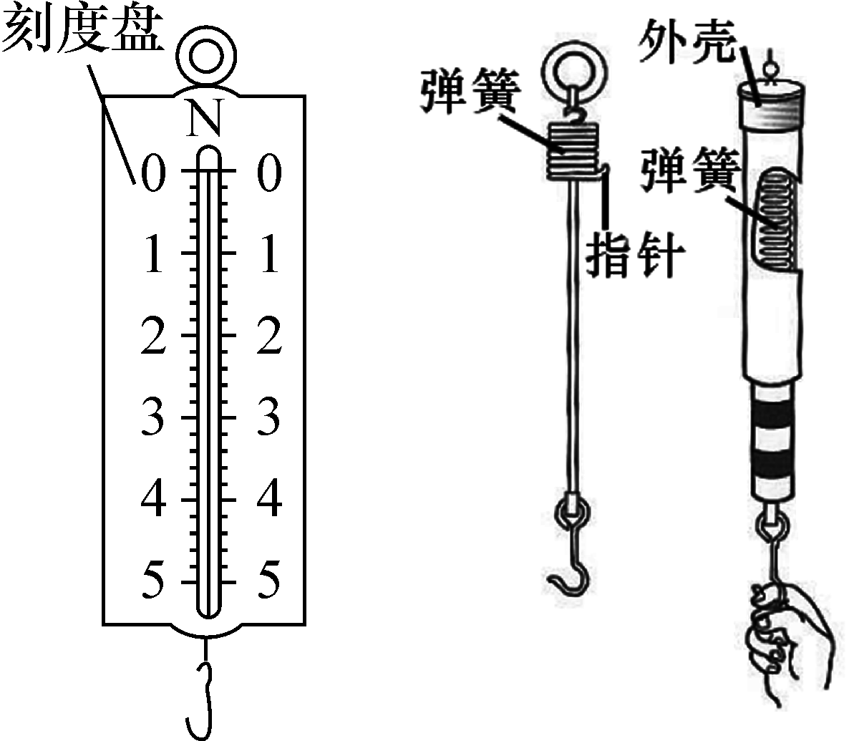(第2题图)
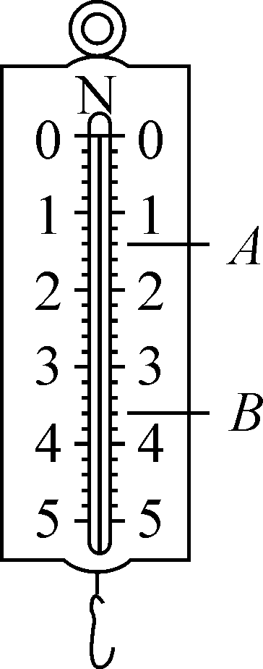(第3题图)
3．如图所示的弹簧测力计，量程是0～5N，由此，挂钩上受到的拉力不得超过5N，否则测力计会损坏；它的分度值是0.2N。若作用在挂钩上的拉力为F₁时，指针恰好指在A处，那么F₁的大小是1.4N，若指针指在B处，那么作用在挂钩上的拉力F₂的大小是3.6N。
方法指导：
弹簧测力计的使用巧记口诀：
物重不得超量程，
读数视线要垂直。
测量之前先调零，
刻度已损不可用。
示数稳定再读数，
测量摩擦要匀速。
独立完成知识板块一、二，教师巡视，根据完成情况挑3组同学带领大家分别学习知识板块一、二，其他同学补充或纠错。
给每组分发器材，组织好方案一、二的探究活动，学生观察和体验发生的现象并讨论其原因，教师选择一组在全班进行展示讲解。师生共同评估，得出一致性的结论。
对照学习目标思考：
1．今天我学到了什么知识？
2．我掌握了哪些研究方法？
3．我还存在的疑惑是什么？
（二）正确使用弹簧测力计
自主阅读教材P_{109～110}的内容，独立思考并完成：
4．弹簧测力计的正确使用方法
(1)使用前：①观察量程和分度值；②调零；③轻轻拉动挂钩几次，防止弹簧卡壳。
(2)使用时：①测力时，要使弹簧的伸长方向与所测拉力方向一致，避免弹簧与外壳发生摩擦；②测量时，所测力不能超出弹簧测力计的量程；③读数时，视线要与指针水平，且与刻度盘板面垂直。
5．(多选)按如图所示的方法分别测出钩码对弹簧测力计挂钩拉力的大小，实验中测量结果准确的是( AD )
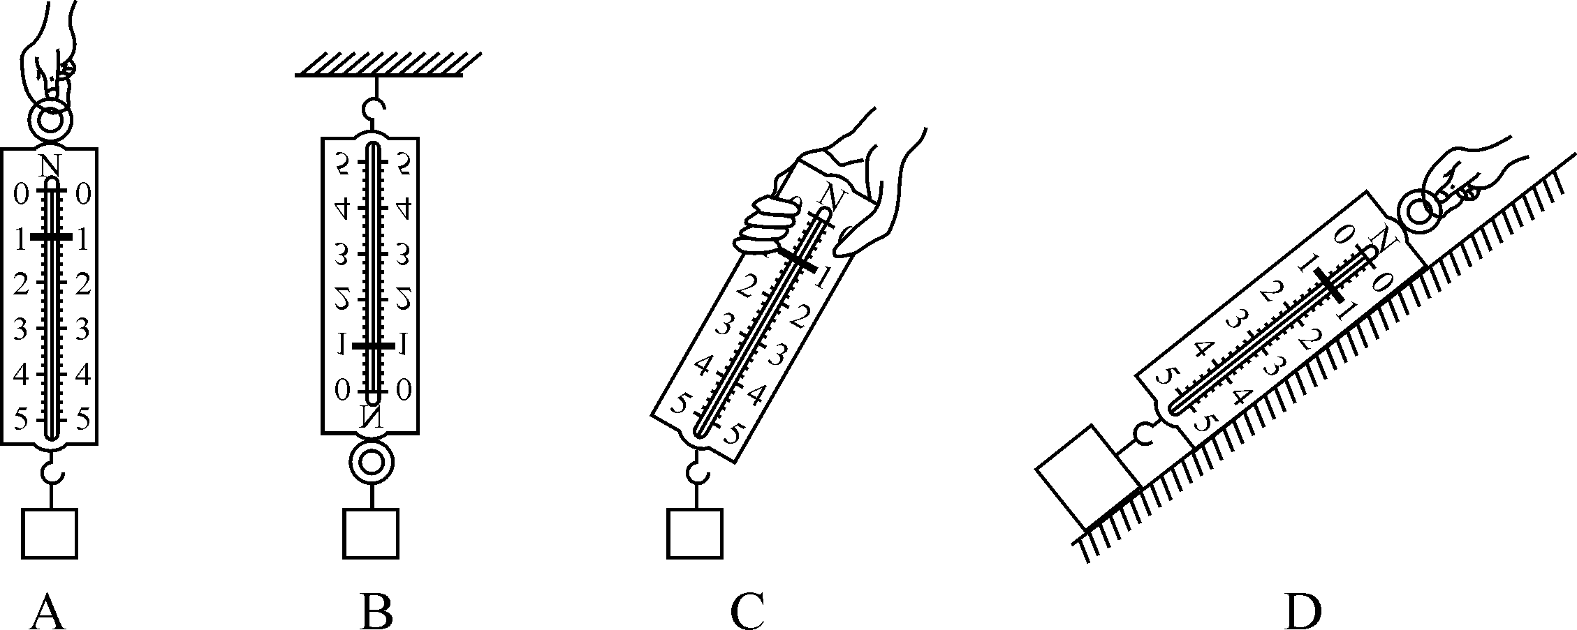
三、合作探究
1．对学
分享独学1～5题：(1)对子之间检查独学成果，用红笔互相给出评定等级。(2)对子之间针对独学的内容相互解疑，并标注出对子之间不能解疑的内容。
2．群学
小组研讨：(1)小组长先统计本组经对学后仍然存在的疑难问题，并解疑。(2)针对将要展示的方案内容进行小组内的交流讨论，共同解决组内疑难。
四、交流展示
方案一 分组实验：请同学们亲自拉弹簧和压弯直尺，感受一下弹力的存在，然后讨论弹力产生的条件是什么？
答：弹力是发生弹性形变的物体由于要恢复原状，对与它接触的物体产生的力的作用。弹力产生的条件有两个：一是相互接触，二是发生弹性形变。
方案二 如图所示，用两个弹簧测力计在水平方向相互拉，问哪一个测力计的示数大些？
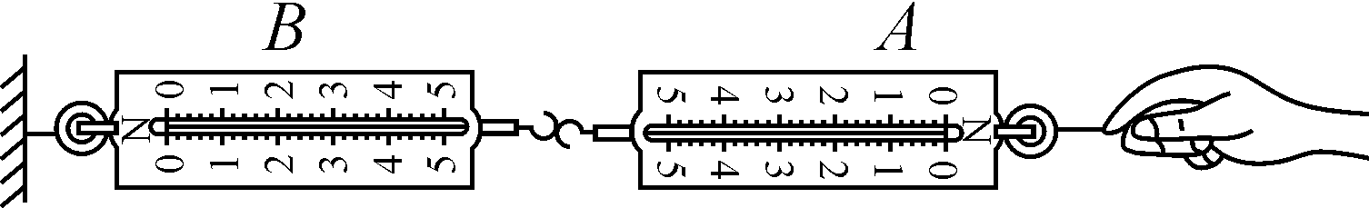
答：两个测力计的示数一样大。
五、板书设计
第三节 弹力与弹簧测力计
1.弹力和弹簧测力计
2.正确使用弹簧测力计
六、教后反思

